Ficha 2
LATCH ou Flip-Flop RS síncrono

 | 1. Completa os espaços em branco
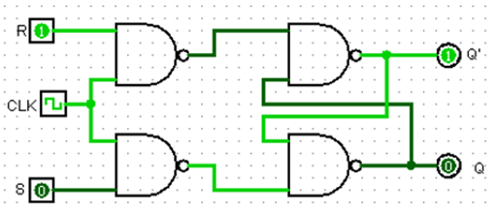 | A imagem representa um Flip-Flop com portas NAND  R significa RESET e S significa SET, ou seja, R Desliga a saída e S Liga a saída.  CLK significa Clock e permite habilitar ou desabilitar todo o circuito.  Este circuito entra em memória quando R=0 e S=0 ou quando CLK=0

2. Desenha o símbolo que representa o Flip-Flop ou Latch | 2.1. Completa a tabela de verdade
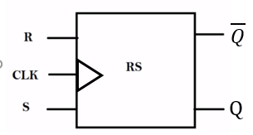 | Entradas Saídas Estado  CLK R S Q Q’  0 x x Qa Qa’ Mem.  1 0 0 Qa Qa’ Mem.  1 0 1 1 0 Set  1 1 0 0 1 Reset  1 1 1 Erro

- Para os FF das figuras abaixo, desenhe as formas de onda nas saídas em função dos sinais aplicados.
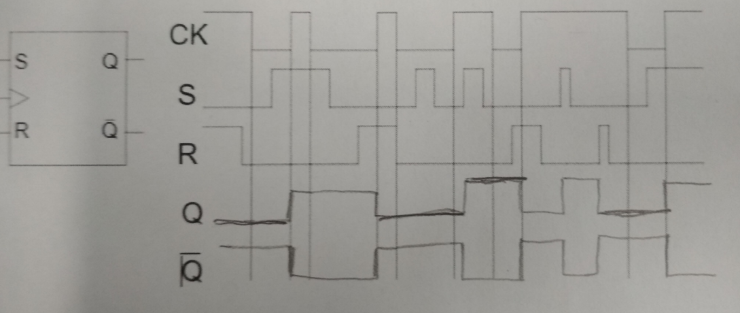

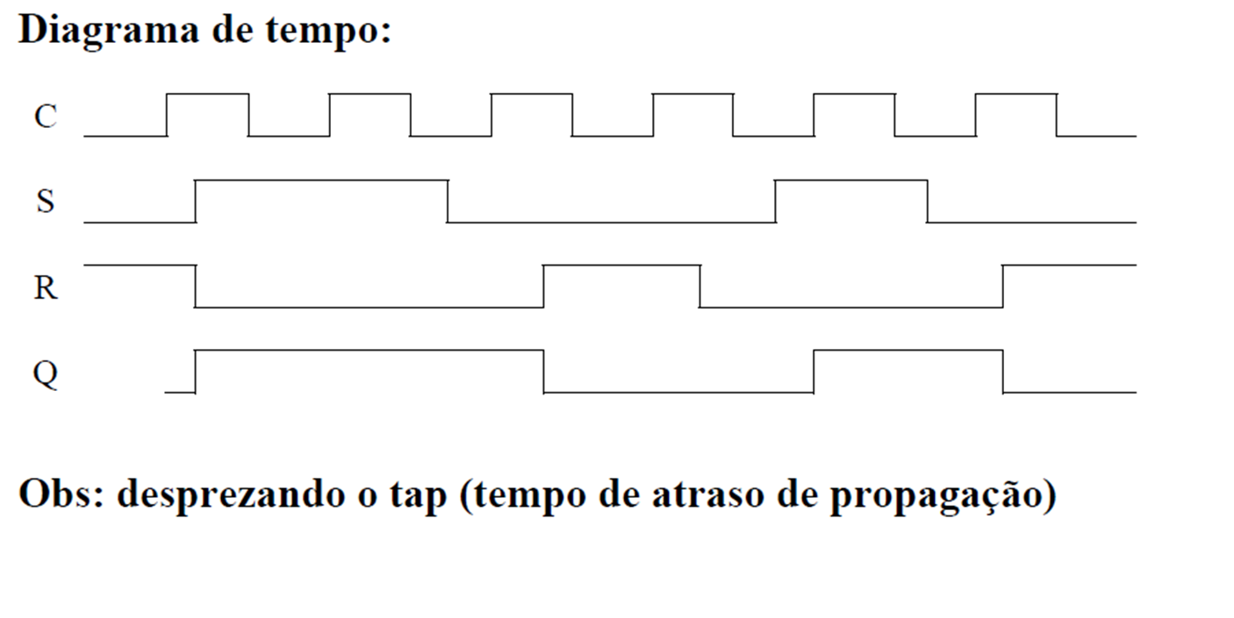
4) O CLK também é conhecido como:
x | Enable
 | Clr
 | Prn

5) Nos sistemas síncronos, os tempos exatos em que qualquer saída pode mudar de estado são determinados por um sinal comumente chamado de:
 | traffic
 | D
 | flip-flop
x | clock

6. Cria um Diagrama Temporal para um FF síncrono indicando as entradas R, S e CLK e a evolução das Saídas Q e Q’.

